关于举办钢结构设计疑难解析培训的通知

主办单位：《建筑结构》杂志社
协办单位：梵迦德(上海)消防科技有限公司
北京宸泰科技有限公司
多维联合集团有限公司
技术支持：DS工作室
时间：2020年7月31日（周五）下午
各有关单位：
《钢结构设计标准》（GB50017—2017）已于2017年12月12日正式发布，内容从原来的11章修订至18章，新标准主要修订内容有：增加了新的钢材品种；增加了钢结构抗震设计相关内容；增加了结构分析方法，首次引入的“直接分析法”和“基于性能的钢结构抗震设计方法”；增加了简便快速验算疲劳强度方法，补充了抗脆断设计的规定；补充了钢与混凝土组合梁纵向抗剪设计内容，删除了与弯筋连接件有关的内容；丰富了节点连接型式，增加了节点刚度判定内容等。
该标准是建筑工程领域的重要标准之一，全面总结了我国近年来钢结构领域的研究成果和工程实践经验，技术内容科学合理、可操作性强，其发布实施进一步推动了我国钢结构建筑的可持续发展。新版钢标在钢结构设计领域经过了两年多的应用，规范组也收到了不少反馈意见，有些条文也根据工程实践进行了适当的修正和完善。
2020年7月，钢结构标准主编王立军大师的最新书籍《17钢标疑难解析》正式发售，本书作为新版钢标的配合读物，选出36个题目进行解析，内容涉及各章，选题覆盖全面且有所创新。旨在通过不断学习、探讨、批评与争论，理清钢结构设计中的难点，使大家的专业水平得以提高。
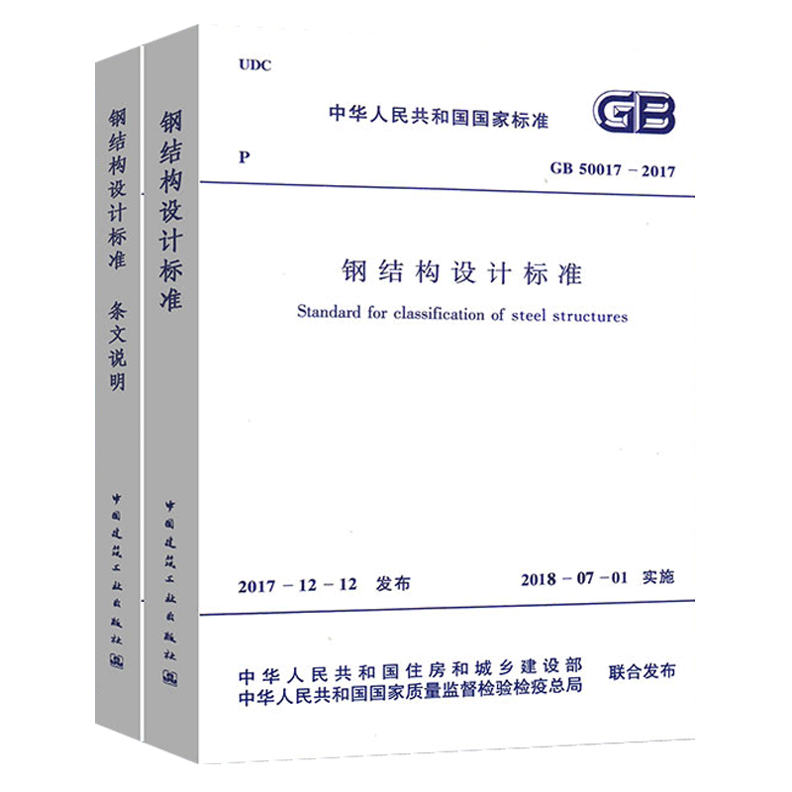

为了使广大钢结构设计相关的技术人员更好地理解和应用钢结构标准，提升钢结构设计水平，在特殊情形下，特组织本次钢结构设计疑难解析在线培训班，邀请2017版《钢结构设计标准》的正、副主编王立军和余海群，以钢结构设计标准为基准，深入讲解钢结构设计中经常遇到一些经典问题，并结合《17钢标疑难解析》一书，对钢标的应用和钢结构设计方法做进一步的讲解。欢迎大家积极报名参加。

一、培训内容
1、钢结构设计要点
介绍一般钢结构的设计步骤和方法，结构设计考虑的主要因素，比如：
- 各设计阶段结构工程师的职责
- 如何预估梁柱截面
- 钢结构主要设计内容
- 其他……
2、常见问题解答与探讨
通过示例解答设计常见问题并探讨应用规范条文解决问题的思考方法，比如：
- 支撑框架中支撑是否需要富余承载力？
- 当采用不考虑腹板屈曲后强度设计时，腹板板件宽厚比大于80εk是否一定要加横向加劲肋？
- 带混凝土楼板的框架梁，采用沿梁长设间距不大于2倍梁高与梁等宽的横向加劲肋解决下翼缘稳定问题，可否仅在下翼缘受压部位设置加劲肋？
- 门式刚架纵向结构可以采用门式框架作为支撑系统吗？
- 其他…….
3、房子是怎样倒下的
以3月初福建某楼的塌楼为背景，详细讨论钢结构稳定的设计原则和钢框架柱稳定设计方法，探讨钢结构框架稳定承载力的简化判别方法，为快速处理结构事故提供可选依据。
4、钢结构抗震稳定设计
抗震稳定设计是《17钢标疑难解析》中的一项重要内容，也是结构抗震设计的难点之一。对钢结构静力二阶效应进行分析，进而对地震下钢结构的动力二阶效应进行系统和深入的分析；结合美标和高规、高钢规对结构抗震稳定设计方法进行探讨。
5、建筑钢结构防火、抗火技术
- 消防法律&技术标准
- 建筑火灾类型及特点
- 防火理论与规范解读
- 钢结构抗火计算分析
- 钢结构耐火承载力验算
- 钢结构防火保护设计
- 钢结构防火工程施工、质量、验收
6、其他……

二、参加对象
（1）设计院具有一定钢结构设计实践的结构工程师；（2）期望对钢结构设计标准和设计方法有深入了解和应用的从业人员；（3）房地产公司钢结构专业的技术负责人；（4）科研院校的相关研究人员；（5）建设单位、施工图审查和工程咨询的相关技术人员；（6）从事钢结构设计、施工、加工、材料、防腐防火等方面的技术人员。

三、主讲人介绍
（一）王立军
全国工程勘察设计大师，《钢结构设计标准》（GB50017—2017）主编，华诚博远工程技术集团有限公司首席专家，DS工作室联合创始人，中国勘察设计协会结构设计分会副会长。
清华大学博士，中欧国际工商学院EMBA，一级注册结构工程师，英国皇家特许结构工程师，香港工程师学会会员。全国超限高层建筑工程抗震设防审查专家委员会委员，中国工程建设标准化协会钢结构专业委员会副主任委员。《建筑结构》《建筑结构学报》《建筑钢结构进展》《钢结构》《工业建筑》编委，清华大学、同济大学、东南大学、西南交通大学、北京建筑大学等多所大学客座教授或研究生联合导师。
长期从事结构设计、科研和标准编制工作。获国家科技进步二等奖、国家优秀设计铜奖、中国建筑学会全国优秀建筑结构设计一等奖、中国土木工程詹天佑奖、中国建设工程鲁班奖、北京市科学技术二等奖等数十项国家和省部级奖项。代表性项目：中国国际贸易中心、北京财富中心三期、北京香格里拉三期、青岛胶南红树林酒店、阿尔及利亚体育场等。
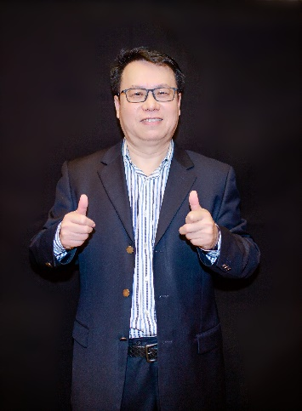

（二）余海群
《钢结构设计标准》（GB50017—2017）副主编，中冶京诚工程技术有限公司结构总工程师。
一级注册结构工程师，英国皇家特许结构工程师，中国工程建设标准化协会钢结构专业委员会秘书长。
长期从事钢结构设计、科研和标准编制工作。国家优秀设计铜奖、中国建筑学会全国优秀建筑结构设计一等奖、中国土木工程詹天佑奖、华夏科技进步一等奖等数十项国家和省部级奖项。代表性项目：中国国际贸易中心、北京财富中心三期、中关村西区4#路及8#路景观平台、梅林公园跨龙王港河步行桥等。近年来参加了《建筑钢结构防火技术规范》《工程结构设计通用符号标准》《工程结构设计基本术语标准》等国家标准的编制。
（三）薛万里
博士，教授级高级工程师，一级注册结构工程师，梵迦德(上海)消防科技有限公司董事长，中国钢结构协会专家委员会委员。
长期从事建筑钢结构技术工作，拥有丰富的钢结构设计和工程管理经验，尤其在大跨度钢结构、（超）高层钢结构、轻钢结构、复杂钢结构体系上有较深入的研究和实践。近些年，主要工作转入钢结构防火、抗火技术的研究与实践。主持、参与体育、会展和超高层钢结构项目设计几十项；国内外发表论文20余篇；完成发明和实用专利5项；参与国家或地方的规程编制、评审10部；主审结构工程专著1部。

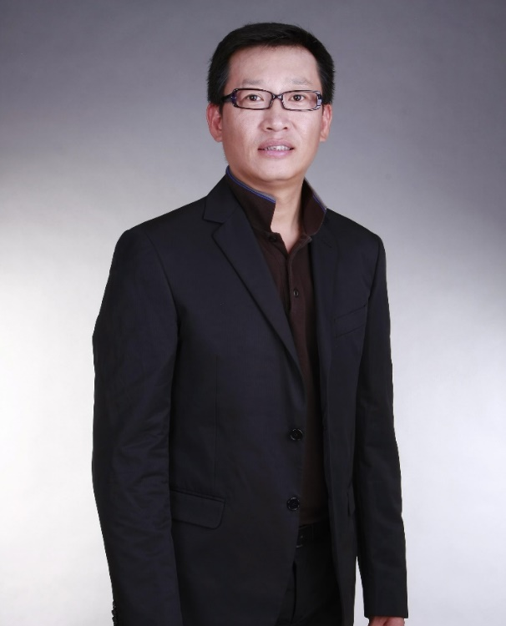
四、培训安排
日期：2020年7月31日（周五）下午13:00-18:00；
地点：线上培训，具体参加方式将单独发给报名人员。
时 间 | 嘉 宾 | 单位/职务 | 内 容
13:00-13:30 | 王 彬 | 《建筑结构》执行主编，中国勘察设计协会结构设计分会副秘书长 | 开幕主持
13:30-15:30 | 余海群 | 钢标副主编，中冶京诚工程技术有限公司结构总工程师，中国工程建设标准化协会钢结构专业委员会秘书长 | 1、钢结构设计要点  2、常见问题解答与探讨
15:30-15:50 | 薛万里 | 博士，教授级高级工程师，一级注册结构工程师，梵迦德(上海)消防科技有限公司董事长，中国钢结构协会专家委员会委员。 | 建筑钢结构防火、抗火技术
15:50-17:20 | 王立军 | 钢标主编，华诚博远工程技术集团有限公司首席专家，中国工程建设标准化协会钢结构专业委员会副主任委员，全国工程勘察设计大师 | 1、房子是怎样倒下的  2、钢结构抗震稳定设计
17:20-18:00 | 答疑
【温馨提醒】原本计划赠送每位学员《17钢标疑难解析》一书，后经调研，很多人已经购买了此书。故经研究决定，每位报名学员将赠送《建筑结构》一年期的“结构云学堂VIP会员”（价值199元/年）（点击此处查看VIP会员权益），若已是VIP会员，将在原来基础上顺延1年。
如果有需要《17钢标疑难解析》一书的学员，可扫描下方二维码从建工书店直接购买，享八折优惠。
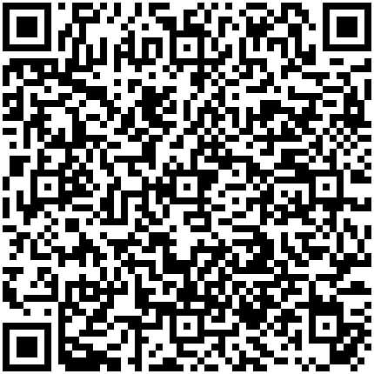
扫描二维码直接购买

五、报名费用及报名方式
1、报名费用
（1）单位：5999元/家，含不超过10人参加在线培训+互动答疑+微信群（后期答疑及咨询）。
（2）单位：9999元/家，含不超过20人参加在线培训+互动答疑+微信群（后期答疑及咨询）。
（3）个人：699元/人，含参加在线培训+互动答疑+微信群（后期答疑及咨询）。
（2）报名方式
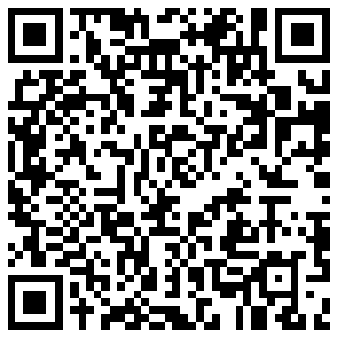扫码查看详情
请登陆《建筑结构》官网：www.buildingstructure.cn，在左侧公告栏下载并填写报名回执表（见附件）发至：jzjgpx@qq.com。会务组将在3个工作日内回复是否报名成功，如未收到回复请及时与会务组联系。
须提前缴纳培训费以保证参会名额，付款信息如下：
户名：亚太建设科技信息研究院有限公司；开户银行：招商银行北京东三环支行；
账号：110908001310606；汇款用途：钢标培训+单位简称或者个人姓名。
六、会务组联系方式
《建筑结构》杂志社
万金硕：010-57368785，18610397119（会议报名查询）
李会珍：010-57368784，18618268712（会议咨询和招商）
李 娜：010-57368783，15801601545（会议咨询和招商）
Email：jzjgpx@qq.com（报名专用）；
网 址：www.buildingstructure.cn
特 别 提 醒
（1）关于发票事宜：请在填写回执表前跟本单位财务部门了解清楚是否需要开具增值税专用发票，如果需要，请您提供准确的增值税专用发票信息，包括：发票抬头（即名称）、税号、地址、电话、开户银行、账号；如您未提供增值税专用发票信息，则默认开具增值税普通发票，开具后一律不能更改退换！
（2）请尽量采用银行汇款（柜台转款、网上银行和手机银行均可）形式，不推荐使用支付宝汇款（因系统原因，支付宝汇款会造成汇款信息不全，不能及时进账和开具发票）。

附：钢结构设计疑难解析培训（填写完整后发送到：jzjgpx@qq.com）
姓名 | 单位 |  | 职务或职称 | 手机 |  | 邮箱
汇款信息 |  | 汇出方式（银行、支付宝）
 |  | 汇出时间（格式：年/月/日）
 |  | 汇款单位（以个人名义汇款请注明汇款人）
 |  | 汇款金额（元）
发票信息 |  | 发票张数（无特殊要求按总金额开一张）
 |  | 发票抬头（务必准确）
 |  | 发票税号
 |  | 发票内容 |  |  | 会议费
发票接收人信息 |  | 姓名
 |  | 地址（务必详细，以免丢失）
 |  | 手机
如需开增值税专用发票，需详细填写右侧相关信息；如未填写右侧空白栏则默认为只需开具增值税普通发票，且开具后不予更换！ |  | 发票抬头（即名称）
 |  | 税号
 |  | 地址
 |  | 电话
 |  | 开户银行
 |  | 账号

